
CONCEIÇÃO DO COITÉ–BA PODER LEGISLATIVO

VEREADOR LINDO DE NEUZA

REQUERIMENTO Nº /2026

O Vereador que subscreve na forma regimental requer aprovação de MOÇÃO DE APLAUSOS para o patinador Tauan Bastista dos Santos (Campeão na Modalidade Slalom),representante do Grupo Patina Coité, no encontro de patinadores edição Salvador, realizado no dia entre os dias 16 e 17 de maio de 2026. Dê-se conhecimento desta Moção ao Grupo Patina Coité.

JUSTIFICATIVA

Proponho esta homenagem com muito orgulho para reconhecer o talento e a dedicação da jovem patinadora Laís. A conquista do título no Encontro de Patinadores – Edição Salvador é um motivo de grande orgulho para Conceição do Coité, fruto de muita disciplina, esforço e determinação.
Estendo este reconhecimento ao Grupo Patina Coité pelo excelente trabalho de incentivo às nossas crianças e jovens através do esporte, promovendo valores como compromisso, superação e trabalho em equipe.
Laís é exemplo que inspiram nossa juventude, demonstrando que o apoio e a dedicação transformam talentos em grandes conquistas. Por isso, esta Moção de Aplausos é mais do que merecida.

Gabinete da vice-Presidencia
Conceição do Coité, 20 de maio de 2026
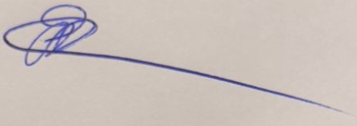
Eriberto Antonio Almeida Filho
Vereador Lindo de Neuza

